요구사항 명세서

<summer>

- 변 경 이 력 -

일자 | 버전 | 변경 내역 | 작 성 자
2022.07.08 | 0.0.1 | 요구사항 명세서 초안 작성 | 조인미, 전수진
2022.07.13 | 0.0.2 | 요구사항 명세서 상세 수정,  유스케이스 별 ui 업로드 | 조인미, 전수진
2022.08.19 | 0.0.3 | Ui 최종본 수정 | 조인미

- 목 차 -
1. 시스템 개요 - 3 -
2. 사용자 분석 - 4 -
2.1 액터 정의 - 4 -
2.2 액터 다이어그램 - 4 -
3. 요구사항 분석 - 5 -
3.1 고객 기능 요구사항 - 5 -
3.2 유스케이스 목록 - 6 -
3.2.1 유스케이스 다이어그램 - 7 -
3.2.2 유스케이스 기술 - 8 -
3.3 사용자 인터페이스 요구사항 - 1 -
3.3.1 화면 목록 - 1 -
3.3.2 화면 기술 - 2 -
4. 비기능 요구사항 - 3 -

시스템 개요
개발하고자 하는 시스템에 대한 개괄적인 설명을 기술한다.

예) 스마트 뱅킹 프로그램은 어떤 기능을 제공하며, 어떤 특징이 있으며, 이를 사용하는 사용자는 어떤 효과를 얻을 수 있다.

사용자 분석

액터 정의

시스템을 사용하는 사용자 또는 시스템의 외부에 존재하는 시스템을 기술한다. 모든 액터를 기술한다. 2.2 액터 다이어그램의 액터들을 분류한 것과 일치해야 한다.

액터 | 설명
사용자 | 스마트 뱅킹 프로그램을 사용하는 최상위 사용자.

액터 다이어그램

위에서 정의한 액터들의 관계를 다이어그림 형태로 작성한다. 최상위 액터부터 사용자를 분류한다.

예)


요구사항 분석

고객 기능 요구사항

고객 요구사항을 기반으로 개발에 관련된 여러 가지 기능적 요구사항을 나열한다..

구분 | 상세 | 비고
회원관리 기능 | 비회원일 경우 로그인, 회원가입 가능,  회원일 경우 회원 정보 수정,  회원 탈퇴 기능,  마이페이지로 내가 쓴 댓글과 게시글 확인 가능
메인 홈페이지 기능 | 메인(레시피, 일상 음식 공유, 맛집 공유) 카테고리 조회,  게시글 작성 버튼,  마이페이지 버튼,  로그인/로그아웃 버튼,
레시피 카테고리 기능 | 소분류(한식/양식/아시안식/디저트/음료/다이어트/비건/야식/기타) 카테고리 조회 및 게시글 조회,  게시글 별 댓글 작성, 삭제, 수정 기능,
맛집 카테고리 기능 | 소분류(전국/수도권/충북충남대전/전북-전남-광주/경북-대구/경남-부산-울산/강원/제주/기타) 카테고리 조회 및 게시글 조회->남한 지도를 이용한 카테고리 선택 기능 있으면 좋을듯,  게시글 별 댓글 작성, 삭제, 수정 기능,
자유게시판 기능 | 일상 공유 게시판 조회 및 게시글 작성,  게시글 별 댓글 작성, 삭제, 수정기능,

유스케이스 목록

시스템이 제공하는 기능을 나열한다. 고유 ID를 부여하고, 개발 우선 순위를 고려한다.
Tip1) 개발 우선 순위는 팀 내에서 판단한다. 쉬운 기능 순으로 개발 할 지? 어려운 기능 순으로 개발 할 지? 위험 요소가 많은 기능 순으로 개발 할지? 등을 고려해 본다.

ID | 유스케이스 명 | 설명 | 우선  순위
UC001 | 회원가입을 한다
UC002 | 로그인을 한다
UC003 | 회원 정보를 수정한다
UC004 | 회원 탈퇴를 한다
UC005 | 아이디 찾기를 한다
UC005-1 | 비밀번호 찾기를 한다
UC006 | 마이페이지에 접속한다
UC007 | 내가 쓴 게시글을 목록을 조회한다.
UC008 | 내가 쓴 댓글의 게시글 목록을 조회한다.
UC009 | 게시글을 상세조회한다.
UC010 | 게시글을 작성한다
UC011 | 게시글을 수정한다
UC012 | 게시글을 삭제한다
UC013 | 레시피 카테고리를 조회한다. | (밑에 카테고리 뜨면서 해당 화면으로)
UC014 | 일상게시판에 조회한다
UC015 | 맛집 카테고리에 조회한다. (=지도가 뜬다)
UC016 | 남한 지도의 특정 지역에 맛집 게시글 목록 조회한다.
UC017 | 댓글을 작성한다. | (로그인 안했으면 로그인창으로,,)
UC018 | 댓글을 수정한다
UC019 | 댓글을 삭제한다
UC020 | The food를 누른다. (메인화면으로)
UC021 | 검색을 한다.
UC022 | 로그아웃을 한다

유스케이스 다이어그램

유스케이스 목록에서 유스케이스와 액터들 간의 관계를 나타낸 유스케이스 다이어그램을 작성한다.

유스케이스 기술

ID: 유스케이스 명

UC001 회원가입을 한다
유스케이스 별로 상세한 유스케이스를 기술한다.

설명
관련 액터
사전 조건 | 로그아웃 상태이다.
사후 조건 | 회원가입이 성공적으로 끝나면 회원가입 완료를 알리고 로그인 창으로 넘어간다.  회원가입이 성공적으로 끝나면 자동 로그인을 한 후 메인 화면으로 넘어간다.
기본 흐름 | B01 | 회원가입 버튼을 누를 때  -로그인 창 밑  -메인 화면
기본 흐름 | B02 | 회원가입 창을 보여준다.
기본 흐름 | B03 | 사용자가 회원 기본 정보(이메일,닉네임,아이디,비번)를 입력한 뒤 확인 버튼을 누른다.
기본 흐름 | B04 | 시스템은 이메일 중복여부를 확인하고 문제가 없다면 회원정보를 회원DB에 저장한 뒤 회원가입 성공 여부를 사용자에게 알린다.
대안 흐름
예외 흐름 | E01 | 이메일이 중복된 경우  -이메일이 중복되었다고 알린다.
예외 흐름 |  | ..
시나리오 | SN001 | B01→…

UC002 로그인을 한다
유스케이스 별로 상세한 유스케이스를 기술한다.

설명
관련 액터
사전 조건 | 로그아웃 상태이다.
사후 조건 | 로그인이 성공적으로 끝나면 메인 화면으로 넘어간다.
기본 흐름 | B01 | 로그인 버튼을 누를 때  -메인 화면 로그인을 누를 때  -로그아웃 상태에서 마이페이지를 누를 때  -로그아웃 상태에서 게시글을 수정or 삭제하려할때  -로그아웃 상태에서 댓글을 수정or 삭제하려할때  -로그아웃 상태에서 댓글을 쓰려할때  -로그아웃 상태에서 게시글을 쓰려할때
기본 흐름 | B02 | 시스템이 사용자에게 로그인창을 보여준다.
기본 흐름 | B03 | 시스템은 DB를 확인한 뒤 로그인이 되면 메인화면으로 넘어간다.
기본 흐름 | B04
대안 흐름
예외 흐름 | E01 | 아이디나 비밀번호가 틀렸다  -시스템은 사용자에게 아이디/비밀번호가 틀렸다고 알린다  -다시 로그인 화면이 뜬다.
예외 흐름 |  | ..
시나리오 | SN001 | B01→…

UC003 회원 정보를 수정한다
유스케이스 별로 상세한 유스케이스를 기술한다.

설명
관련 액터
사전 조건
사후 조건
기본 흐름 | B01 | 마이페이지에 접속한다.
기본 흐름 | B02 | 닉네임/비밀번호를 수정한 후 확인을 누른다
기본 흐름 | B03 | 시스템은 바뀐 비번/닉네임을 DB에 저장하고 비밀번호 수정이 완료되었음을 알린다.
기본 흐름 | B04 | 다시 원래의 메인화면이 뜬다.
대안 흐름
예외 흐름 | E01 | 비밀번호 확인에서 두개의 비번이 다를 때  -비번이 같지 않다고 알린다
예외 흐름 | E02 | 닉네임, 비밀번호, 비밀번호 확인 칸이 공란일 때  -공란에 값을 입력하라 알린다.
시나리오 | SN001 | B01→…

UC004 회원 탈퇴를 한다
유스케이스 별로 상세한 유스케이스를 기술한다.

설명
관련 액터
사전 조건
사후 조건
기본 흐름 | B01 | 마이페이지에서 회원탈퇴 버튼을 누른다.
기본 흐름 | B02 | 탈퇴가 되었음을 사용자에게 알린다..
기본 흐름 | B03 | 시스템은 DB에서 해당정보를 지운다
기본 흐름 | B04 | 메인화면으로 이동한다
대안 흐름
예외 흐름 | E01
예외 흐름 |  | ..
시나리오 | SN001 | B01→…

UC005 아이디 찾기를 한다
유스케이스 별로 상세한 유스케이스를 기술한다.

설명 | 로그인 화면 밑(아이디/비밀번호 찾기)에 뜬다.  비밀번호 찾기 창에서 접속이 가능하다.
관련 액터
사전 조건 | 로그아웃 상태여야한다.
사후 조건
기본 흐름 | B01 | 이메일을 입력하시오.
기본 흐름 | B02 | 시스템은 DB에서 해당정보를 찾고 사용자가 원하는 정보를 알려준다.
대안 흐름
예외 흐름 | E01 | 이메일이 정보가 없으면 해당하는 유저가 없음을 알리고 아이디 찾기 창이 다시 뜬다.
예외 흐름 |  | ..
시나리오 | SN001 | B01→…

UC005-1 비밀번호 찾기를 한다
유스케이스 별로 상세한 유스케이스를 기술한다.

설명 | 아이디 찾기 -> 비밀번호 찾기로 넘어온다
관련 액터
사전 조건
사후 조건
기본 흐름 | B01 | 이메일, 아이디를 입력하시오
기본 흐름 | B02 | 시스템은 DB에서 해당정보를 찾고 사용자가 원하는 정보를 알려준다.
대안 흐름
예외 흐름 | E01 | 아이디와 이메일이 일치하지 않거나 해당하는 유저가 없을경우 이를 알리고 다시 비밀번호 찾기 창이 뜬다.
예외 흐름 |  | ..
시나리오 | SN001 | B01→…

UC006 마이페이지에 접속한다
유스케이스 별로 상세한 유스케이스를 기술한다.

설명
관련 액터
사전 조건
사후 조건
기본 흐름 | 로그인이 되어 있을 때 | 회원 정보 수정 및 내가 쓴 게시글/댓글 버튼이 조회된다.
기본 흐름 | 로그인이 되어있지 않을때 | 로그인 화면으로 넘어간다.
대안 흐름
예외 흐름 | E01
예외 흐름 |  | ..
시나리오 | SN001 | B01→…

UC007 내가 쓴 게시글 목록을 조회한다.
유스케이스 별로 상세한 유스케이스를 기술한다.

설명
관련 액터
사전 조건
사후 조건
기본 흐름 | B01 | 마이페이지에 내가 쓴 게시글 조회를 누른다.
대안 흐름
예외 흐름 | E01
예외 흐름 |  | ..
시나리오 | SN001 | B01→…

UC008 내가 쓴 댓글의 게시글 목록을 조회한다.
유스케이스 별로 상세한 유스케이스를 기술한다.

설명
관련 액터
사전 조건
사후 조건
기본 흐름 | B01 | 마이페이지에 내가 쓴 댓글 조회를 누른다.
대안 흐름
예외 흐름 | E01
예외 흐름 |  | ..
시나리오 | SN001 | B01→…

UC009 게시글을 상세조회한다.
유스케이스 별로 상세한 유스케이스를 기술한다.

설명
관련 액터
사전 조건
사후 조건
기본 흐름 | B01 | 목록에 게시글을 클릭한다.  (내가 쓴 게시글에서 보는 방법/ 내가 쓴 댓글에서 보는 방법/ 게시판을 내리다가 누르는 방법)
대안 흐름
예외 흐름 | E01
예외 흐름 |  | ..
시나리오 | SN001 | B01→…

UC010 게시글을 작성한다
유스케이스 별로 상세한 유스케이스를 기술한다.

설명 | 메인화면에 게시글 작성을 누른다,
관련 액터
사전 조건
사후 조건
기본 흐름 | 로그인이 되어 있을 때 | 게시글 작성 화면으로 넘어간다.  -올릴 게시판을 필수로 선택해야함
기본 흐름 | 로그인이 되어있지 않을때 | 로그인 화면으로 넘어간다.
대안 흐름
예외 흐름 | E01
예외 흐름 |  | ..
시나리오 | SN001 | B01→…

UC011 게시글을 수정한다
유스케이스 별로 상세한 유스케이스를 기술한다.

설명
관련 액터
사전 조건
사후 조건
기본 흐름 | B01 | 작성자가 수정 버튼을 누른다
기본 흐름 | B02 | 작성자와 사용자의 이메일이 일치한지 확인한다.  -일치한다) 수정한다  -일치하지 않는다)일치하지 않는다고 뜬다.
기본 흐름 | B03 | 일치하면 게시글 수정할 수 있는 화면이 뜨고 사용자는 게시글을 수정한다
기본 흐름 | B04 | 완료버튼을 누르면 완성된 게시글을 확인할 수 있다.
대안 흐름
예외 흐름 | E01 | 로그인이 되어있지 않으면 로그인이 필요하다고 로그인 화면으로 넘어간다.
예외 흐름 |  | ..
시나리오 | SN001 | B01→…

UC012 게시글을 삭제한다
유스케이스 별로 상세한 유스케이스를 기술한다.

설명
관련 액터
사전 조건 | 작성자가 삭제 버튼을 누른다.
사후 조건
기본 흐름 | B01 | 작성자와 사용자의 이메일이 일치한지 확인한다.  -일치한다) 삭제한다  -일치하지 않는다)일치하지 않는다고 뜬다.
기본 흐름 | B02 | 삭제를 하고 삭제완료를 사용자에게 알린다.
대안 흐름
예외 흐름 | E01 | 로그인이 되어있지 않으면 로그인이 필요하다고 로그인 화면으로 넘어간다.
예외 흐름 |  | ..
시나리오 | SN001 | B01→…

UC013 레시피 카테고리를 조회한다.
유스케이스 별로 상세한 유스케이스를 기술한다.

설명
관련 액터
사전 조건
사후 조건
기본 흐름 | B01 | 왼쪽 목록바에 세부 카테고리가 뜬다
기본 흐름 | B02 | 화면에 전체 레시피들이 뜬다
기본 흐름 | B03 | 세부 카테고리 하나를 선택하면 해당 카테고리에 해당하는 글만 뜬다.
대안 흐름
예외 흐름 | E01
예외 흐름 |  | ..
시나리오 | SN001 | B01→…

UC014 일상게시판에 조회한다
유스케이스 별로 상세한 유스케이스를 기술한다.

설명
관련 액터
사전 조건
사후 조건
기본 흐름 | B01 | 일상 게시판 글들이 시간 순서대로 쭉 뜬다.
대안 흐름
예외 흐름 | E01
예외 흐름 |  | ..
시나리오 | SN001 | B01→…

UC015 맛집 카테고리에 조회한다.
유스케이스 별로 상세한 유스케이스를 기술한다.

설명
관련 액터
사전 조건
사후 조건
기본 흐름 | B01 | 남한 지도가 뜬다
대안 흐름
예외 흐름 | E01
예외 흐름 |  | ..
시나리오 | SN001 | B01→…

UC016 남한 지도의 특정 지역에 맛집 게시글 목록 조회한다.
유스케이스 별로 상세한 유스케이스를 기술한다.

설명
관련 액터
사전 조건
사후 조건
기본 흐름 | B01 | 해당 지역의 맛집 게시글 목록이 뜬다.
대안 흐름
예외 흐름 | E01
예외 흐름 |  | ..
시나리오 | SN001 | B01→…

UC017 댓글을 작성한다.
유스케이스 별로 상세한 유스케이스를 기술한다.

설명
관련 액터
사전 조건
사후 조건
기본 흐름 | 로그인이 되어 있을 때 | 댓글이 작성된다.  ->확인을 누르면 댓글이 올라간다.
기본 흐름 | 로그인이 되어있지 않을때 | 로그인 화면으로 넘어간다.
대안 흐름
예외 흐름 | E01
예외 흐름 |  | ..
시나리오 | SN001 | B01→…

UC018 댓글을 수정한다
유스케이스 별로 상세한 유스케이스를 기술한다.

설명
관련 액터
사전 조건
사후 조건
기본 흐름 | B01 | 작성자와 사용자의 이메일이 일치한지 확인한다.  -일치한다) 수정한다  -일치하지 않는다)일치하지 않는다고 뜬다.
기본 흐름 | B02 | 수정 후 확인을 누르면 수정된 댓글로 바뀌어 올라간다.
대안 흐름
예외 흐름 | E01 | 로그인이 되어있지 않으면 로그인이 필요하다고 로그인 화면으로 넘어간다.
예외 흐름 |  | ..
시나리오 | SN001 | B01→…

UC019 댓글을 삭제한다
유스케이스 별로 상세한 유스케이스를 기술한다.

설명
관련 액터
사전 조건
사후 조건
기본 흐름 | B01 | 작성자와 사용자의 이메일이 일치한지 확인한다.  -일치한다) 삭제한다  -일치하지 않는다)일치하지 않는다고 뜬다.
기본 흐름 | B02 | 삭제를 하고 삭제완료를 사용자에게 알린다.
대안 흐름
예외 흐름 | E01 | 로그인이 되어있지 않으면 로그인이 필요하다고 로그인 화면으로 넘어간다.
예외 흐름 |  | ..
시나리오 | SN001 | B01→…

UC020 The food를 누른다.
유스케이스 별로 상세한 유스케이스를 기술한다.

설명
관련 액터
사전 조건
사후 조건
기본 흐름 | B01 | The food 버튼을 누른다.
기본 흐름 |  | 메인화면으로 이동한다.
대안 흐름
예외 흐름 | E01
예외 흐름 |  | ..
시나리오 | SN001 | B01→…

UC021 검색을 한다.
유스케이스 별로 상세한 유스케이스를 기술한다.

설명
관련 액터
사전 조건
사후 조건
기본 흐름 | B01 | 사용자가 돋보기에 원하는 검색어를 누른다.
기본 흐름 |  | 해당 키워드가 포함된 게시글들이 나열된다.
대안 흐름
예외 흐름 | E01
예외 흐름 |  | ..
시나리오 | SN001 | B01→…

UC022 로그아웃을 한다.
유스케이스 별로 상세한 유스케이스를 기술한다.

설명
관련 액터
사전 조건 | 로그인이 되어있어야한다.
사후 조건 | 메인화면으로 이동한다.
기본 흐름 | B01 | 로그아웃 버튼을 누른다.
대안 흐름
예외 흐름 | E01
예외 흐름 |  | ..
시나리오 | SN001 | B01→…

사용자 인터페이스 요구사항

화면 목록

사용자 인터페이스에 대한 분석 내용을 기술한다.

ID | 화면 명 | 관련  유스케이스 ID | 설명
SC001 | 비회원 메인화면 | UC020 | The food 로고를 누르면 로그인하지 않은 회원일 경우 비회원 메인화면으로 이동한다.
SC002 | 회원 메인화면 | UC020 | The food 로고를 누르면 로그인을 할 경우, 회원 메인 화면으로 이동한다.
SC003 | 회원가입 | UC003 | 회원 기본 정보(아이디, 비밀번호, 닉네임, 이메일)를 입력받는다. 로그인과 아이디/비밀번호 찾기 버튼을 제공한다.
SC004 | 로그인 | UC004 | 아이디와 비밀번호를 입력받는다. 회원가입과 아이디/비밀번호 찾기 버튼을 제공한다.
SC005 | 아이디 찾기 | UC005 | 이메일을 입력받는다. 로그인과 비밀번호 찾기 버튼을 제공한다.
SC006 | 비밀번호 찾기 | UC005-1 | 아이디와 이메일을 입력받는다. 로그인과 아이디 찾기 버튼을 제공한다.
SC007 | 회원정보수정(마이페이지) | UC006 | 닉네임 비밀번호, 비밀번호 확인 창을 제공한다. 내 댓글 조회, 내 게시글 조회, 회원 탈퇴 버튼을 제공한다.
SC008 | 내 댓글 조회 | UC007
SC009 | 내 게시글 조회 | UC008
SC010 | 게시글 작성 | UC010 | 제목과 내용을 적을 수 있는 창과 게시판을 선택할 수 있는 드롭다운을 제공한다. 파일 첨부를 통해 이미지를 첨부하는 기능을 제공한다.
SC011 | 게시글 수정 | UC011
SC012 | 레시피 카테고리 조회 | UC012
SC013 | 맛집 카테고리 조회 | UC013
SC014 | 지역 맛집 게시글 목록 출력 | UC014
SC015 | 일상 카테고리 조회 | UC015
SC016 | 게시글 상세 조회 | UC009
SC017 | 댓글 작성 | UC017
SC018 | 댓글 수정 | UC018

화면 기술

화면 ID | SC001 | 화면 명 | 비회원 메인화면
화면 | 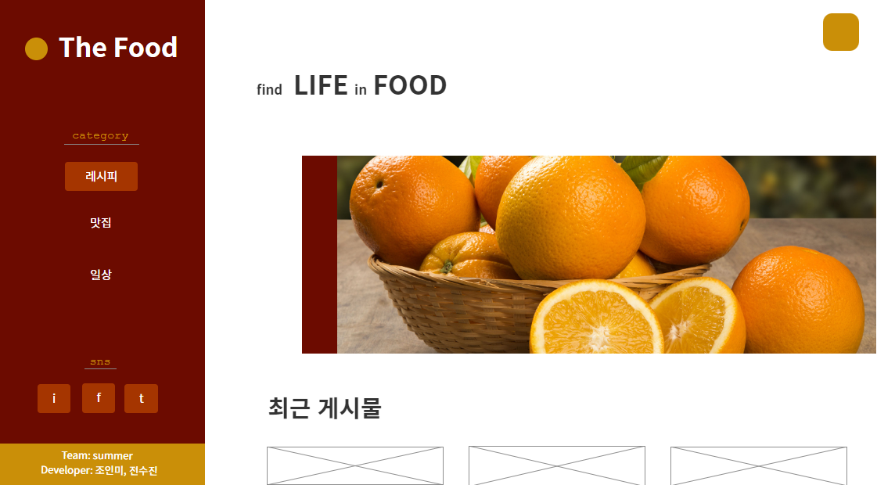
요구사항

화면 ID | SC002 | 화면 명 | 회원 메인화면
화면 | 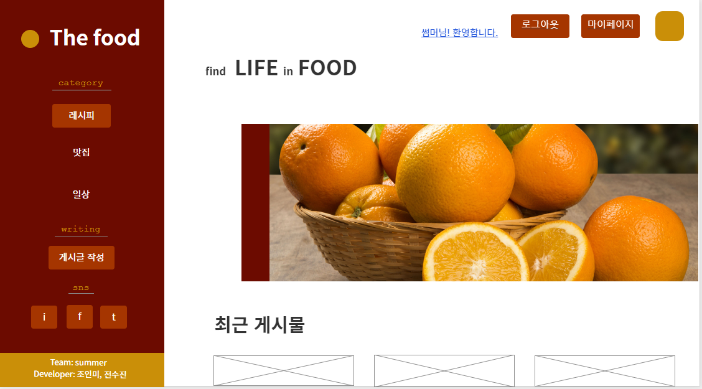
요구사항

화면 ID | SC003 | 화면 명 | 회원가입
화면 | 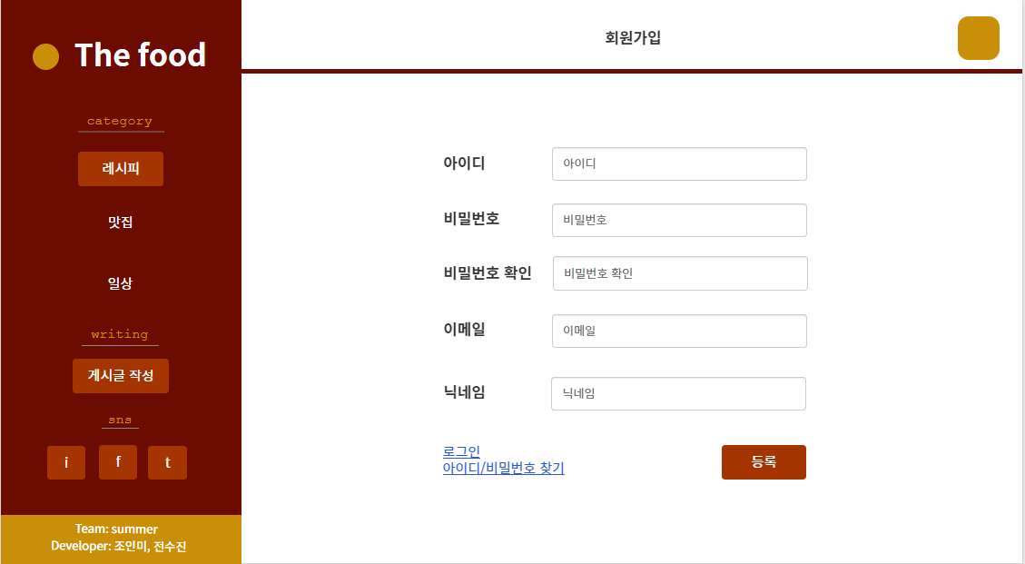
요구사항

화면 ID | SC004 | 화면 명 | 로그인
화면 | 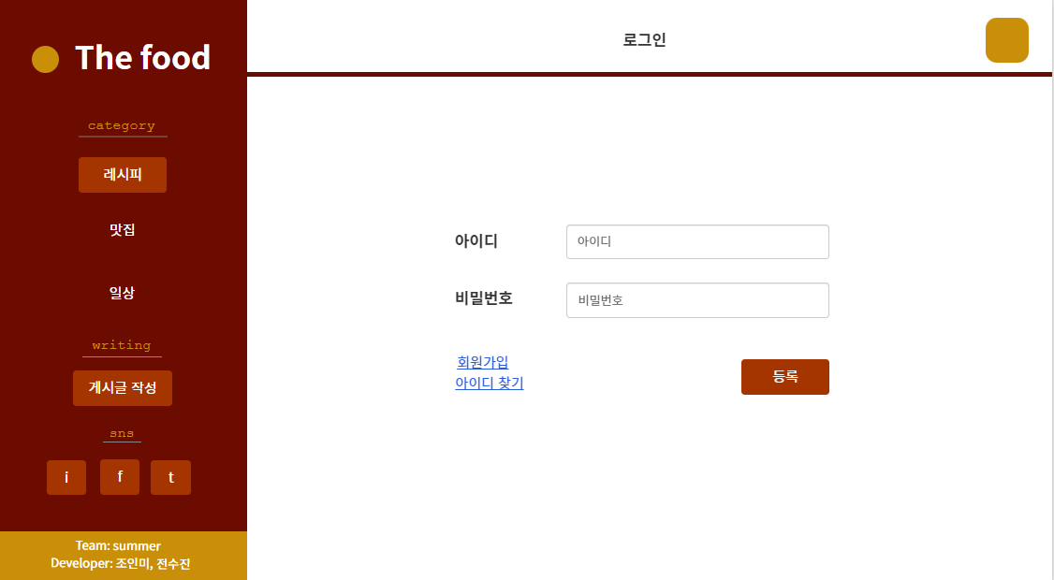
요구사항

화면 ID | SC005 | 화면 명 | 아이디찾기
화면 | 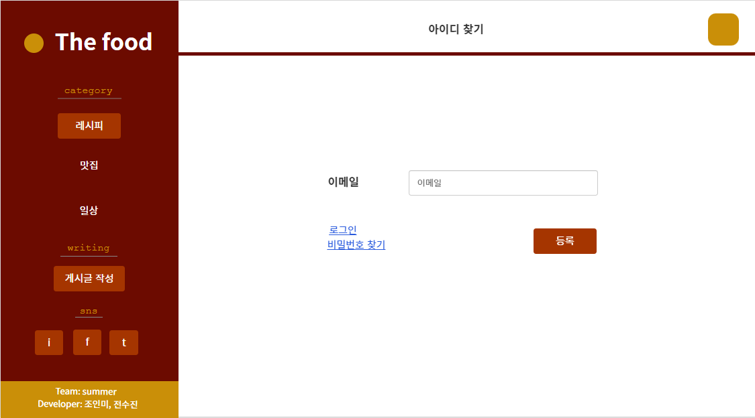
요구사항

화면 ID | SC006 | 화면 명 | 비밀번호찾기
화면 | 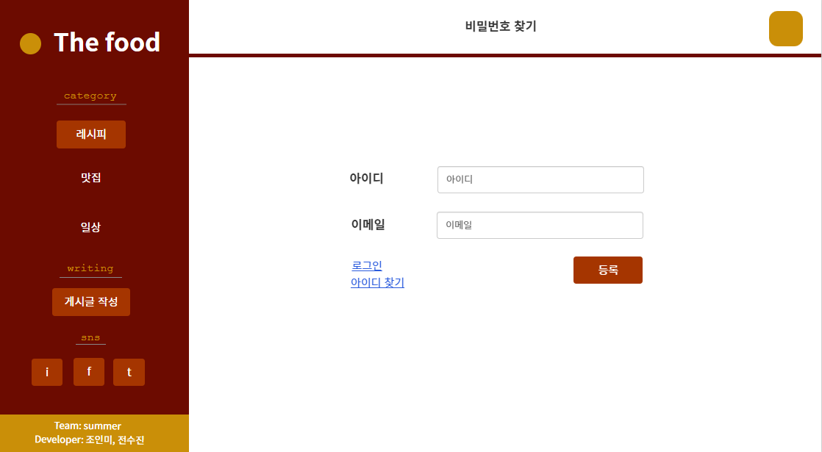
요구사항

화면 ID | SC007 | 화면 명 | 회원정보수정(마이페이지)
화면 | 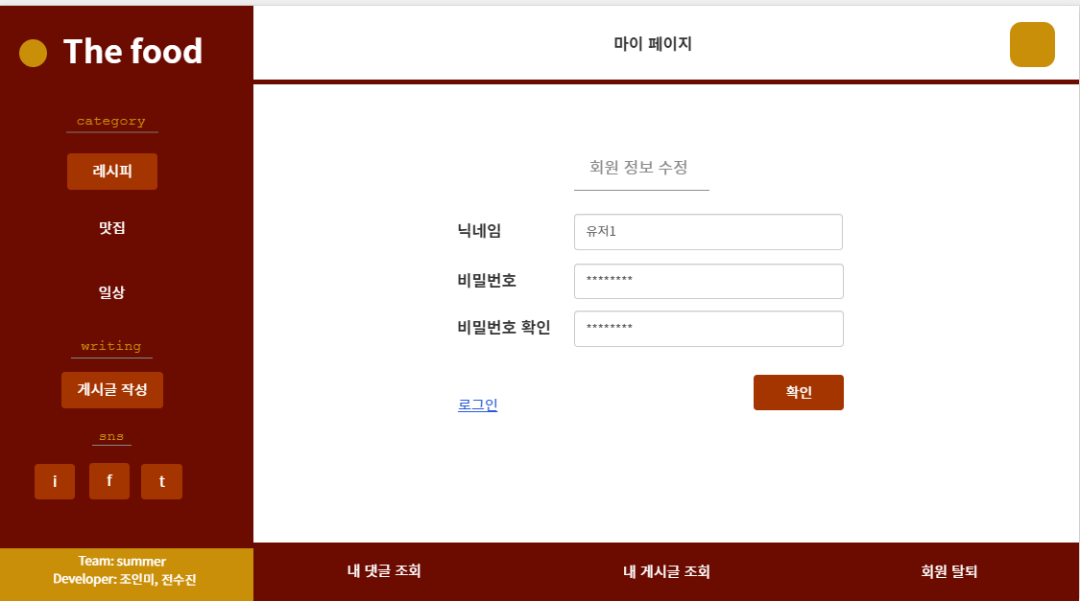
요구사항

화면 ID | SC008 | 화면 명 | 내댓글조회
화면 | 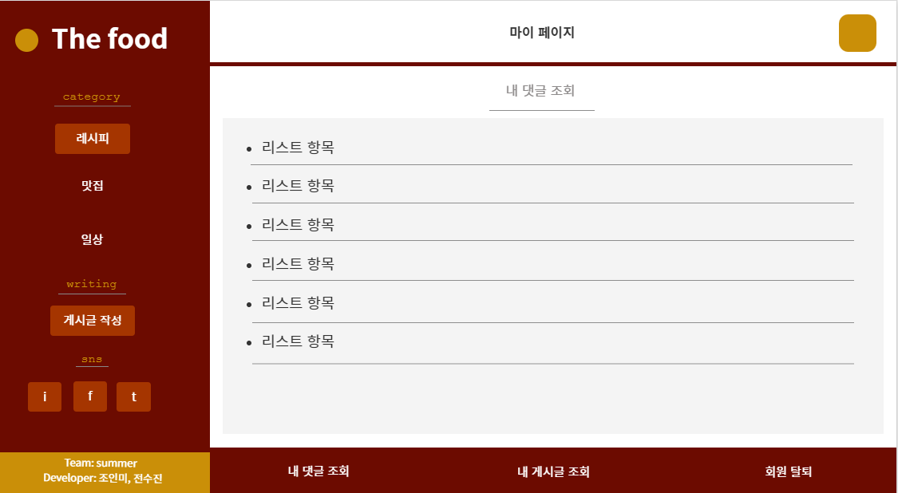
요구사항

화면 ID | SC009 | 화면 명 | 내게시글조회
화면 | 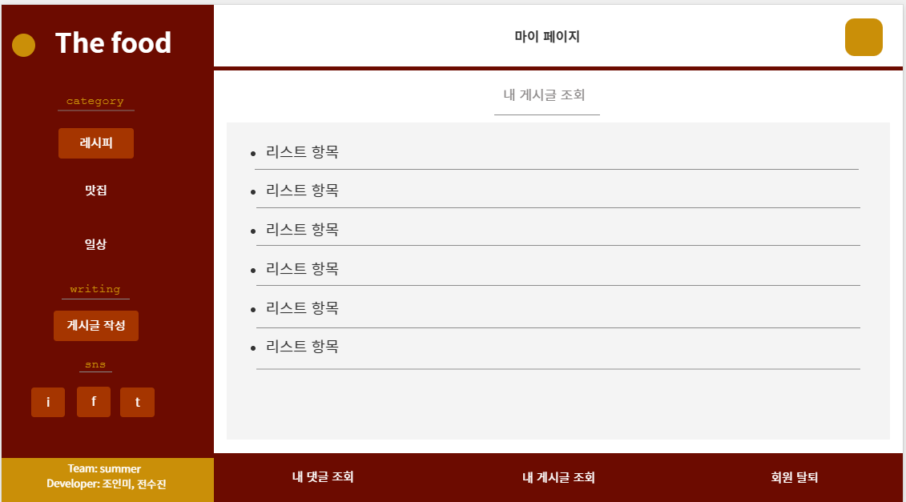
요구사항

화면 ID | SC010 | 화면 명 | 게시글 작성
화면 | 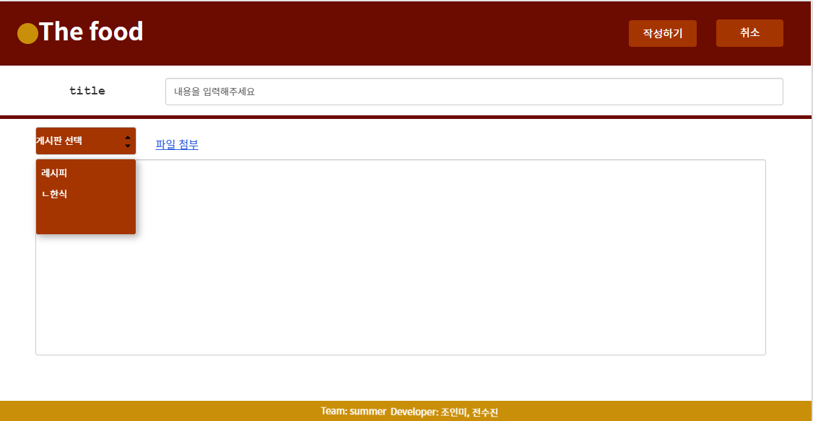
요구사항

화면 ID | SC011 | 화면 명 | 게시글 수정
화면 | 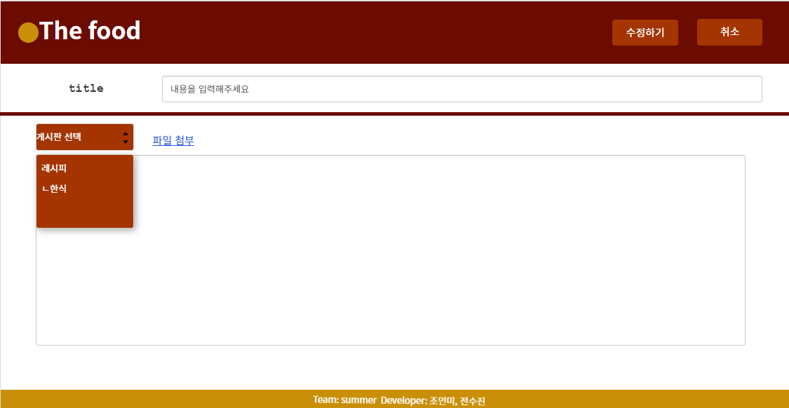
요구사항

화면 ID | SC012 | 화면 명 | 레시피 카테고리 조회
화면 | 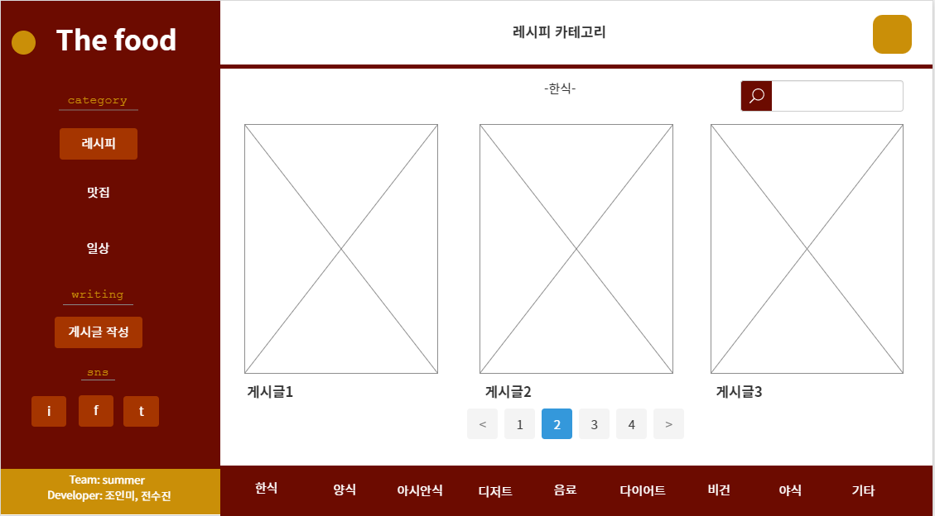
요구사항

화면 ID | SC013 | 화면 명 | 맛집 카테고리 조회
화면 | 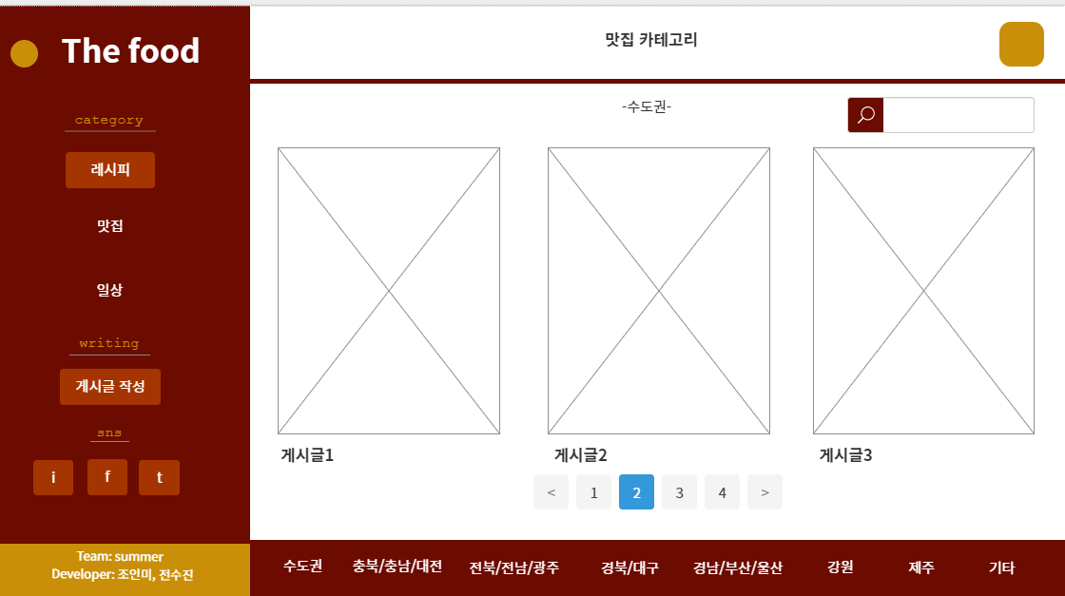
요구사항

화면 ID | SC015 | 화면 명 | 일상 카테고리 조회
화면 | 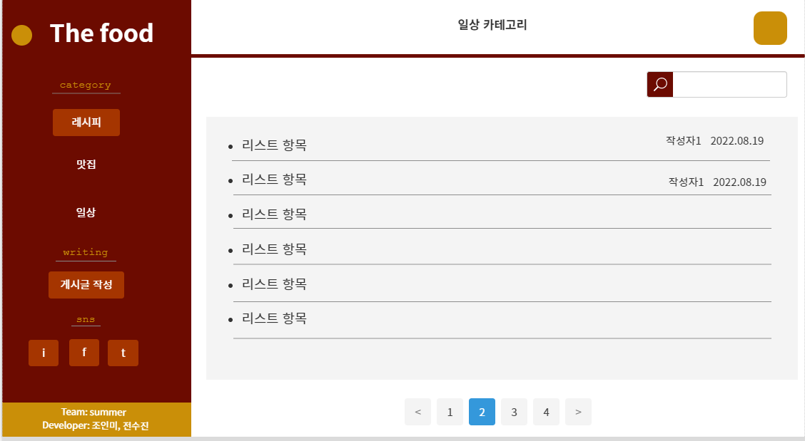
요구사항

화면 ID | SC016 | 화면 명 | 게시글 상세조회
화면 | 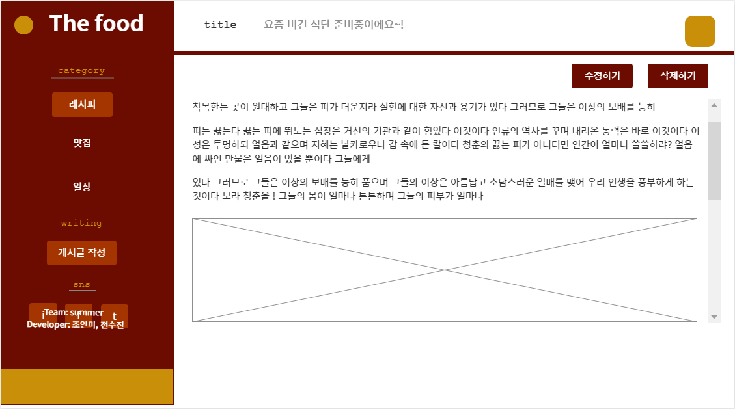
요구사항

화면 ID | SC017 | 화면 명 | 댓글작성
화면 | 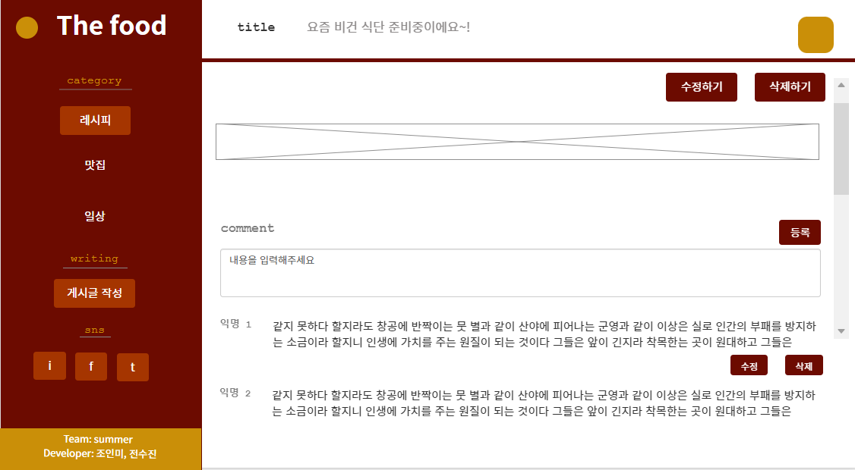
요구사항

화면 ID | SC018 | 화면 명 | 댓글수정
화면 | 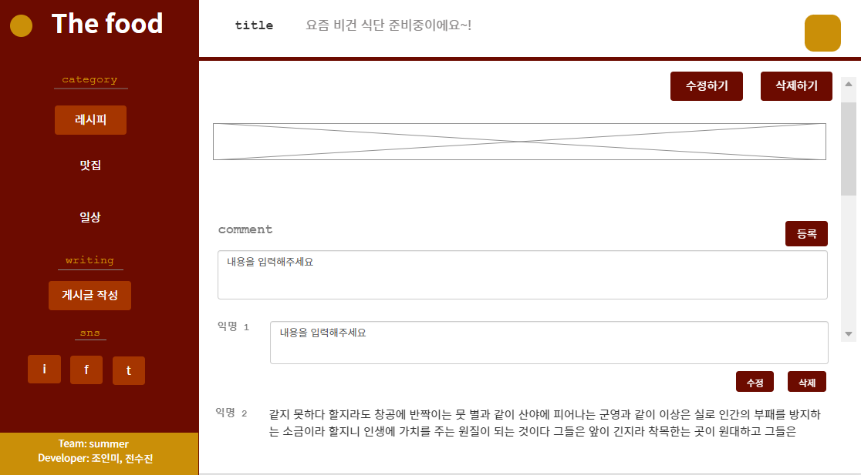
요구사항

비기능 요구사항

시스템의 성능, 보안 등의 기능 외의 요구되는 사항을 기술한다.

요구항목 | 설명

